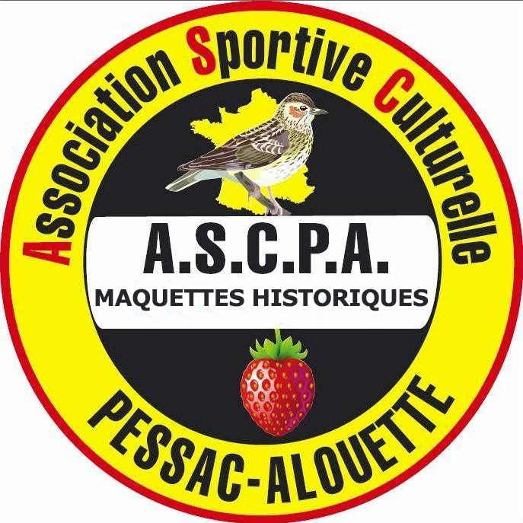

CLUB MAQUETTES HISTORIQUES DE L’ASCPA

Le Club Maquettes Historiques de l’ASCPA est membre de la Fédération Française de Maquettisme Statique (F.F.M.S.)

Activités réalisées au Siège A.S.C.P.A. 27 Avenue JF Kennedy 33600 PESSAC

OBJET :
Réalisation de maquettes en plastique, résine ou autres matériaux représentant avions, bateaux, véhicules civils ou militaires, figurines, modèle de science-fiction.

ACTIVITES :
Réunion mensuelle : 3ème Samedi de chaque mois de 14h à18h
Atelier Jeunes (12-18 ans) Mercredi d’Octobre à Juin hors vacances scolaires de 14h à 16h
Atelier Perfectionnement Adulte Mercredi de 18h à 20 h
Participation aux expositions locales, régionales et nationales
Organisation Expo Maquettes à Pessac tous les 2 ans le dernier week-end de septembre

COTISATIONS :
Adultes plus de 16 ans : 10 € par an
Atelier Jeunes 12-16 ans : 20 € dont 1 € de cotisation
Atelier Jeunes 16-18 ans : 20 €

CONTA CT : Président du Club bruno.verschaeve@wanadoo.fr

